МІНІСТЕРСТВО ОСВІТИ І НАУКИ УКРАЇНИ

ОДЕСЬКИЙ НАЦІОНАЛЬНИЙ ПОЛІТЕХНІЧНИЙ УНІВЕРСИТЕТ

Протокол

Лабораторна робота №5

На тему: “ЗНАКОМСТВО С БАЗОВОЙ НАСТРОЙКОЙ ВИРТУАЛЬНЫХ СЕТЕЙ (VLAN)”

По предмету: “Комп’ютерні мережі”

Виконав:

Студент групи АМ-182

Борщов М.І.

Перевірив:

Шапорін В.О.

Одеса 2020

**Цель работы:** Научиться создавать и настраивать виртуальные сети.

**Завдання роботи**

**Задание 1**

На коммутаторе в режиме конфигурирования создать виртуальные сети. На каждый компьютер по одной виртуальной сети с указанием номера и имени этой сети.

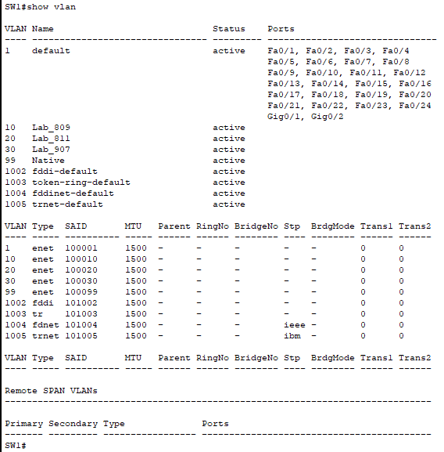

Настроить порты коммутатора на работу в соответствующей виртуальной сети.

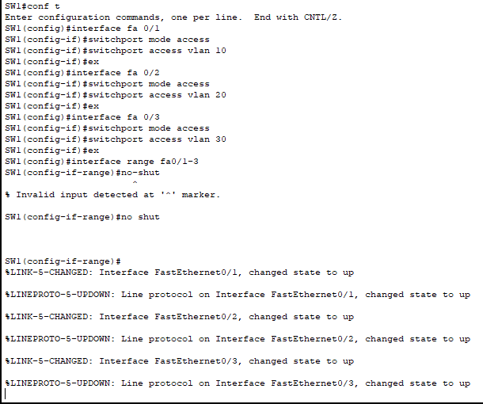

Организовать транковый канал между коммутатором и маршрутизатором для передачи данных созданных виртуальных сетей. Так как VLAN 99 настроен в режим native и является транковой сетью, шлюз по умолчанию на коммутаторе задается именно из этой сети.

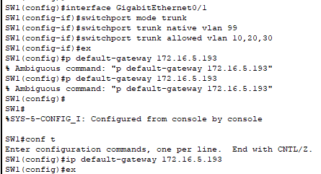

Настройка маршрутизации между несколькими VLAN. На маршрутизаторе необходимо настроить субинтерфейсы для каждой подсети.

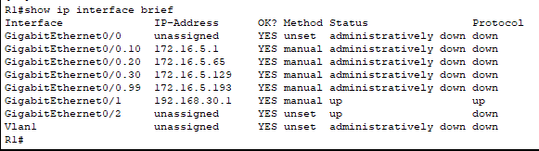

Установить сетевые настройки на рабочих станциях и сервере

